Конспект занятия по познавательному развитию в младшей группе «Доктор Айболит о здоровье говорит»
Цель: формирование у младших дошкольников представление о здоровом образе жизни
Задачи:
Образовательная область «Познание»:
- Формировать представление о ситуациях, которые приводят к болезням, витаминах и пользе их для здоровья.
- Закреплять у детей представление о пользе овощей и фруктов для здоровья.
- Развивать мышление, память
- Воспитывать осознанное отношение к необходимости есть овощи и фрукты, чтобы противостоять болезням.
Образовательная область «Здоровье»:
- Формирование представление о здоровом образе жизни.
- Развивать двигательную активность,
- Воспитывать понимание ценности здоровья, потребности быть здоровым.
Образовательная область «Коммуникация»:
- Учить детей отвечать на поставленные вопросы, отгадывать загадки.
- Закреплять обобщающие слова: овощи, фрукты.
- Активизировать речь детей словами «витамины» , « здоровье».
Образовательная область «Социализация»:
- Воспитывать эмоциональную отзывчивость, доброжелательность в отношениях со сверстниками и со взрослым
Образовательная область «Художественное творчество»
- Повышать интерес к аппликации, через совместную деятельность «Витаминный шарфик"
Предварительная работа:
- Знакомство с овощами и фруктами (познавательное занятие «Подарки осени», рассматривание иллюстраций, индивидуальные беседы).
- Загадывание загадок об овощах и фруктах.
- Дидактические игры: «Овощи - фрукты» (разложить отдельно овощи и фрукты). «Узнай на ощупь», «Узнай по запаху», «Узнай по вкусу» на развитие тактильно-вкусовых ощущений. «Соберем урожай», «Овощное лото», «Чудесный мешочек» и др.
- Чтение художественной литературы: русская народная сказка «Репка», К.Чуковский «Айболит».
- Аппликация «Засолим овощи», « Закроем компот» , лепка «Овощи и фрукты».
Материал:
Ход занятия:

Организационный момент: (1 минута)
Дети стоят вокруг воспитателя
Воспитатель:
Утром встали малыши,
В детский садик свой пришли.
Я вам рада, детвора!
Поздороваться пора!
Дети: Здравствуйте! С добрым утром.
Воспитатель: Дети вы ведь не просто поздоровались, а подарили друг другу частичку здоровья, потому что сказали: Здравствуйте! А это значит – желаю здоровья!
Дети садятся на стульчики
Основная часть: 12 минут
Ребята, сегодня у нас необычное занятие, навстречу с вами поговорить о здоровье придет тот, о котором говорится в загадке. Слушайте, может вы его узнаете.

Лечит маленьких детей, лечит птичек и зверей,
Сквозь очки свои глядит добрый доктор…
Дети: Айболит
Выставляется макет Айболита. Звучит голос Айболита

Айболит:

Здравствуйте, ребята, вы меня узнали?

Так вот - я тот самый Айболит, что всех излечит, исцелит,
Но к вам пришел я не затем, чтоб ставить градусники всем.
Насти, Лизы , Никиты и Серёжи – здесь, надеюсь, все здоровы?
Зубы чистите всегда? А мочалка и вода с вами часто дружат, да?
Знать хочу еще ответ: а неряхи есть тут? Нет?
И Айболит, конечно, рад повстречать таких ребят.
Воспитатель: Ребята, поздоровайтесь с Айболитом.
Дети здороваются и садятся на стульчики
Айболит: Дети, я принес вам фотографию одной девочки. Скажите, что с ней?
(выставляется рисунок больной девочки)
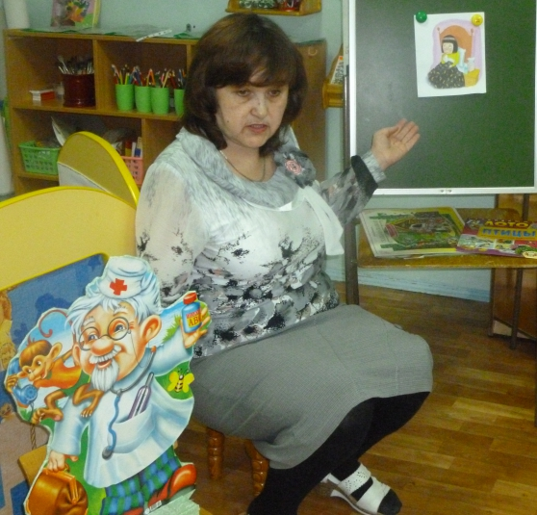
Дети: она заболела?
Айболит: Как выдумаете , отчего она могла заболеть?
Дети высказывают свои предположения
Воспитатель: Чтобы узнать, отчего можно заболеть я хочу предложить ребятам поиграть со мной. Садитесь рядом ( проходят на ковер, садятся на модули))
Я принесла вам Коробочку .Что в ней?( картинки). Выберем картинки и расскажем Айболиту, отчего могла заболеть девочка.
Дидактическая Игра «Противоположности»
( дети берут картинки, на которых различные ситуации, являющиеся причинами болезней)
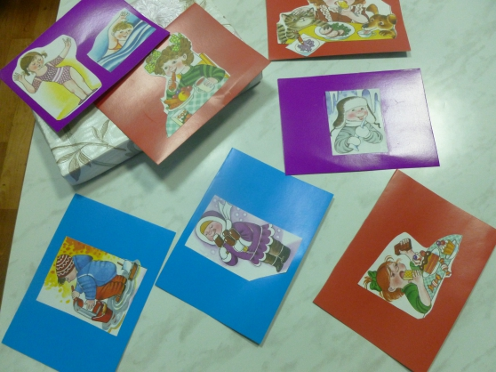
Сережа, почему ты взял эту картинку? ( мальчик рассказывает) ,
Воспитатель: (Обобщение) Молодцы, ребята. Вы все правильно назвали, отчего могла заболеть девочка. Что же мы ей посоветуем?
Дети: Обратиться к врачу
Айболит:
Да, дети, больным быть очень плохо, поэтому нужно заботиться о своем здоровье.
Ребята, а вы знаете, что нужно делать, чтобы быть здоровыми?
Дети отвечают
Воспитатель: Правильно, надо хорошо питаться, заниматься спортом, делать зарядку. Покажем Айболиту, как мы это делаем.
Физминутка:
Дети встают в круг, вместе с воспитателем повторяют слова и выполняют соответствующие движения. Под музыку.
Мы ногами топ, топ.
Мы руками хлоп, хлоп.
Мы глазами миг, миг.
Мы плечами чик, чик .
Раз сюда, два сюда,
(повороты туловища вправо и влево)
Повернись вокруг себя
Раз присели, два привстали
Сели, встали, сели, встали,
Словно ванькой-встанькой стали,
А потом пустились вскачь
(бег по кругу)
Будто мой упругий мяч.
Раз, два, раз, два
(Упражнение на восстановление дыхания: руки на груди и животе. Глубокий вдох, выдох)
Вот и кончилась игра.
Дети садятся на стульчики.

Воспитатель: Наступила зима, на улице стало холодно, морозно , дует сильный ветер.
Многие люди стали кашлять, чихать, простужаться.
Ребята, чтобы не болеть зимой, необходимо принимать витамины. А Где же они прячутся?
Доктор Айболит для вас приготовил свою игру. Называется она «Чудесный мешочек».
В этом мешочке лежит то, где прячутся витамины. Поиграем?
Правила игры такие: Нужно взять предмет, назвать его и положить в кастрюльку, если это овощ , а если фрукт, то в вазу .
Дети вынимают по одному, называют и раскладывают.
Воспитатель: Настя, что мы пожили в кастрюлю?
Дети: Морковку, капусту, огурец, репу.
Воспитатель: Сережа, как одним словом их назвать? ( дети отвечают).
Лена, а что находится в вазе? (Фрукты)
Так где же прячутся витамины?
Дети: в овощах и фруктах
Воспитатель: Какую пользу для здоровья приносят витамины?
Дети высказываются
Воспитатель: правильно дети в овощах и фруктах много витаминов.
Они помогают расти здоровыми, быть румяными и бодрыми. Заботятся, чтобы у вас были крепкие зубы, сильные мышцы, быстрый рост, красивые волосы, хорошее настроение, здоровая кожа. Знайте, все витамины важны для здоровья.
Айболит:
Чтоб здоровым, сильным быть,
Надо фрукты, овощи любить.
Все без исключения –
В этом нет сомнения!
Воспитатель: Дети, а вы хотите подарить Айболиту на память «витаминный шарфик», чтобы он не простужался и не болел?
Дети: Хотим.
В-ль: Посмотрите, сколько здесь много картинок, но мы будем украшать шарфик только картинками – витаминками.
Дети подходят к столу, где лежит белый бумажный шарф
Воспитатель вместе с детьми украшает шарф картинками с изображением овощей и фруктов.
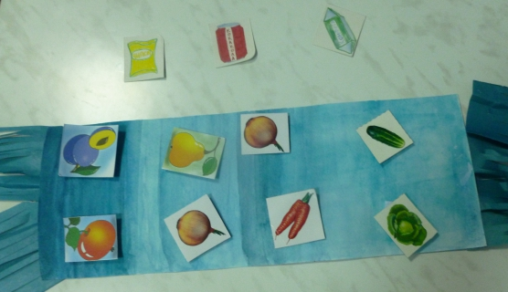
Айболит благодарит детей
Воспитатель: Ребята, мы убедили доктора Айболита в том, что мы заботимся о своем здоровье? Знаем, где прячутся витамины и какую пользу они нам приносят? Дети отвечают
Давайте скажем ему большое спасибо, подарим наш шарфик и попрощаемся с ним. До новых встреч.
Дети говорят спасибо и прощаются .
Итог: (2 минуты)
Ребята, вам понравилась встреча с Айболитом.? Что больше всего понравилось? Для чего нужно есть побольше овощей и фруктов? Запомните, дети:
Чтобы
Песни петь, смеяться,
И при этом не болеть,
Нужно правильно питаться
С самых юных лет уметь.
Наше занятие подошло к концу. Мне очень понравилось, как вы сегодня занимались, Я вас всех благодарю и желаю вам быть сильными, смелыми, ловкими и здоровыми.

